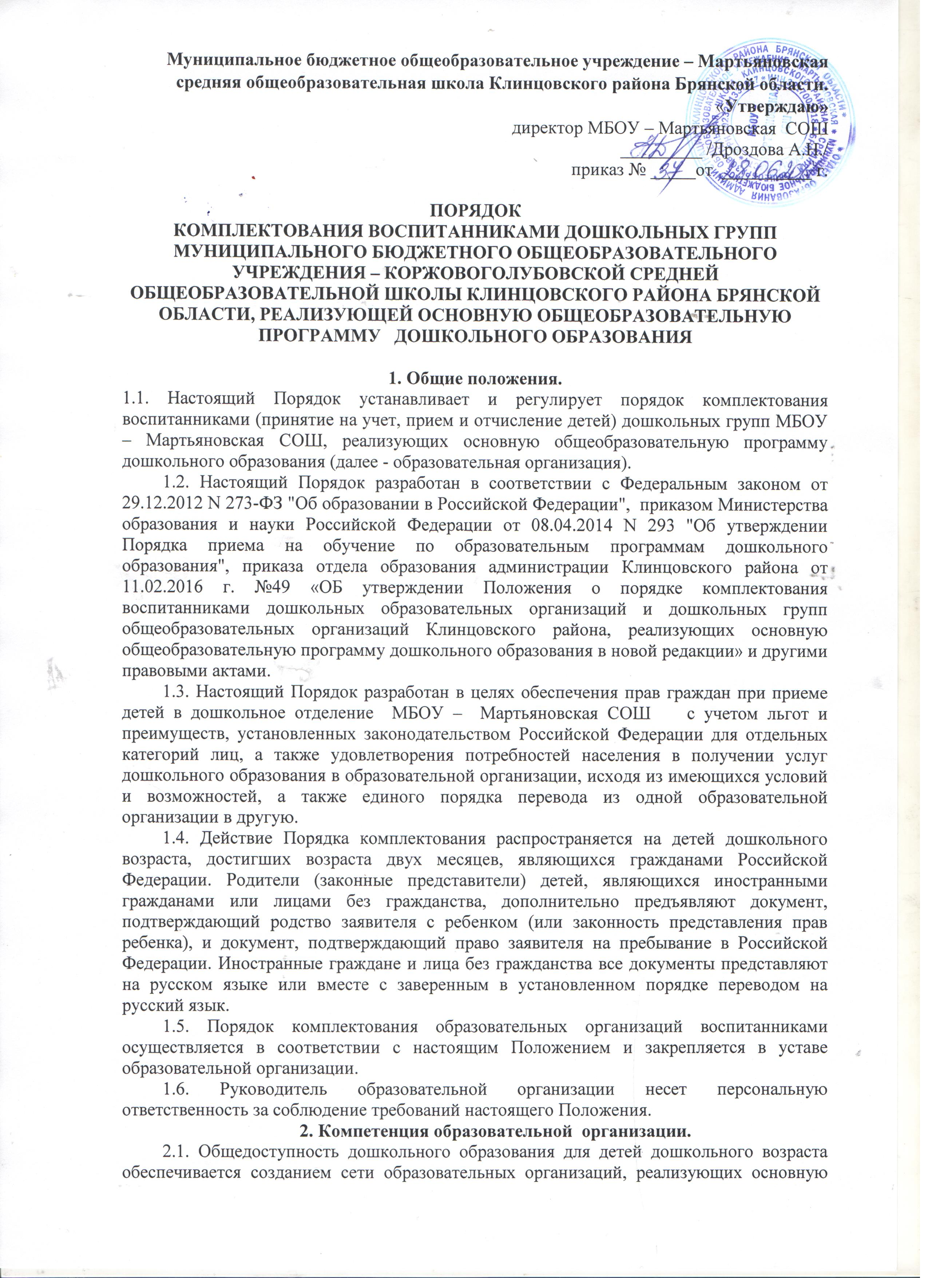

общеобразовательную программу дошкольного образования.
2.2. Администрация образовательной организации в рамках своей компетенции осуществляет следующие функции:
2.2.1. Осуществляет учет детей дошкольного возраста, нуждающихся в услугах дошкольного образования, и их устройство в образовательную организацию.
2.2.2. Проводит постановку детей на учет в образовательную организацию в соответствии с разделом 3 настоящего Положения (при наличии необходимого пакета документов, указанных в п. 3.2 настоящего Положения).
2.2.3. Ведет банк данных о наличии свободных мест в образовательной организации.
2.2.4. Проводит мониторинг ликвидации очередности.
2.2.5. Осуществляет контроль за порядком комплектования групп детьми в образовательной организации в соответствии с разделом 4 настоящего Положения.

3. Порядок и условия постановки на учет детей дошкольного
возраста, нуждающихся в услугах дошкольного образования.
3.1 Постановка на учет детей дошкольного возраста, нуждающихся в услугах дошкольного образования, осуществляется в целях обеспечения прозрачности процедуры приема детей, избежание нарушений прав ребенка при приеме в образовательную организацию, планирования обеспечения необходимого и достаточного количества мест в образовательных организациях на конкретную дату для удовлетворения потребности граждан в дошкольном образовании, а также присмотре и уходе за детьми дошкольного возраста.
3.2. Постановка на учет детей дошкольного возраста, нуждающихся в услугах дошкольного образования в образовательной организации, осуществляется в региональной информационной системе "Портал государственных и муниципальных услуг Брянской области" (далее - Система) на портале государственных и муниципальных услуг (функций) (http://www.uslugi.vsopen.ru) (далее - Портал).
3.3. При постановке на учет в Системе родителю (законному представителю) необходимо зарегистрироваться на портале государственных и муниципальных услуг http://www. uslugi.vsopen.ru, указав свою фамилию, имя, отчество, степень родства и контактную информацию (в том числе адрес электронной почты).
3.4. Родителю (законному представителю) необходимо заполнить электронное заявление установленного образца (приложение № 1), которое предоставляется посредством электронной почты (приложение № 2).
3.5. Зарегистрировавшись, родитель (законный представитель) выбирает наименование услуги из списка услуг, «дошкольные учреждения» из перечня видов образовательных учреждений и то Учреждение, куда заявитель желает обратиться.
3.6. После получения, обработки и регистрации заявления, Учреждением на адрес электронной почты заявителя высылается уведомление с подтверждением постановки на учёт несовершеннолетнего, содержащим дату и время, когда заявителю (законному представителю ребенка) необходимо явиться в Учреждение, или уведомление с обоснованным отказом.
3.7. Руководители Учреждений самостоятельно осуществляют регистрацию детей для постановки в очередь (в целях дальнейшего зачисления в Учреждения) в течение всего учебного года.
3.8. В Систему вносятся следующие сведения:
- фамилия, имя, отчество ребенка;
- дата рождения ребенка;
- коды ДОУ;
- адрес;
- телефон заявителя;
- фамилия, имя, отчество матери, отца, опекуна (пол опекуна);
- место работы матери, отца, опекуна;
- льготы;
- дата подачи;
- дата явки;
- статус заявки;
- пол ребенка;
- желаемый год поступления;
- потребность по здоровью;
- данные свидетельства о рождении ребенка.
3.9. При заполнении заявления родители (законные представители) ребенка дают согласие на обработку своих персональных данных и персональных данных ребенка (детей) в соответствии с требованиями, установленными нормативными правовыми актами Российской Федерации в области персональных данных.
3.10. Для подтверждения права на внеочередное и первоочередное предоставление места в образовательных организациях согласно п. 4.6. данного Положения заявители представляют документы, подтверждающие право на льготы по зачислению.
3.11. Родителю (законному представителю) предоставляется возможность самостоятельно отслеживать продвижение очереди своего ребенка в "личном кабинете", по свидетельству о рождении ребенка (серия, номер) либо по идентификационному номеру, который присваивается заявлению при подаче.
3.12. Право числиться в реестре детей, претендующих на получение места в образовательной организации, сохраняется за ребенком до направления его в конкретную образовательную организацию.
3.13. Исключение из реестра детей, претендующих на получение места в образовательной организации, осуществляется в следующих случаях:
- при подаче личного заявления родителями (законными представителями) о снятии с учета;
- выявления в предоставленных документах не соответствующих действительности сведений, послуживших основанием для постановки ребенка на очередь.
3.14. Родителям (законным представителям) ребенка может быть отказано в постановке на учет в следующих случаях:
- несоответствие ребенка возрастной группе потребителей Услуги;
- предоставление неполного пакета документов;
- наличие в документах исправлений;
- наличие в документах неполной информации.

4. Порядок и условия комплектования образовательной
организации, прием детей в образовательную организацию.
4.1. В образовательную организацию принимаются дети, нуждающиеся в зачислении в образовательную организацию, при наличии медицинского заключения.
4.2. Ежегодное комплектование утверждается приказом директора школы.
4.3. Направление детей в образовательную организацию производится по итогам комплектования (доукомплектования), сформированных Системой.
4.4. Руководитель образовательной организации в течение одного рабочего дня с момента обращения родителя (законного представителя) регистрирует заявление о зачислении ребенка в образовательную организацию в книге учета движения воспитанников и присваивает заявлению в Системе статус "Зачислен в ДОУ". Присвоение заявлению в Системе статуса "Зачислен в ДОУ" является окончательным результатом предоставления муниципальной услуги, основанием для снятия ребенка с очереди и удаления его из электронной базы очередников.
4.5. При отказе от предложенного места в образовательной организаций родителям (законным представителям) ребенка необходимо пройти процедуру постановки в очередь.
4.6. Право внеочередного получения мест в Учреждениях предоставляется:
– детям судей,
– детям прокурорских работников,
– детям граждан, подвергшихся воздействию радиации вследствие катастрофы на Чернобыльской АЭС,
- детям погибших (пропавших без вести), умерших, ставших инвалидами военнослужащих и сотрудников федеральных органов исполнительной власти, участвовавших в борьбе с терроризмом на территории Республики Дагестан, в контртеррористических операциях и обеспечивавших правопорядок и общественную безопасность на территории Северо-Кавказского региона РФ, в выполнении задач по обеспечению безопасности и защите граждан РФ, проживающих на территориях Южной Осетии и Абхазии.
4.7. При наличии у родителей (законных представителей) права на предоставление нескольких льгот предоставлению подлежит одна льгота по выбору родителя (законного представителя) ребенка.
4.8. Прием детей определяется уставом образовательной организации, в которую оформлено направление (путевка).
4.9. При приеме детей в образовательную организацию родители (законные представители) должны быть ознакомлены с уставом образовательной организации, лицензией на осуществление образовательной деятельности, со свидетельством о государственной аккредитации, с образовательными программами и другими документами, регламентирующими организацию и осуществление образовательной деятельности, права и обязанности воспитанников.

5. Сроки комплектования образовательных организаций.

5.1. Прием в образовательную организацию осуществляется по личному заявлению родителя (законного представителя) ребенка при предъявлении оригинала документа, удостоверяющего личность родителя (законного представителя), либо оригинала документа, удостоверяющего личность иностранного гражданина и лица без гражданства в Российской Федерации.
Образовательная организация может осуществлять прием указанного заявления в форме электронного документа с использованием информационно-телекоммуникационных сетей общего пользования.
В заявлении родителями (законными представителями) ребенка указываются следующие сведения:
а) фамилия, имя, отчество (последнее – при наличии) ребенка;
б) дата и место рождения ребенка;
в) фамилия, имя, отчество (последнее – при наличии) родителей (законных представителей) ребенка;
г) адрес места жительства ребенка, его родителей (законных представителей);
д) контактные телефоны родителей (законных представителей) ребенка.
Примерная форма заявления размещается образовательной организацией на информационном стенде и на официальном сайте образовательной организации в сети Интернет.
Прием детей, впервые поступающих в образовательную организацию, осуществляется на основании медицинского заключения.
Для приема в образовательную организацию:
а) родители (законные представители) детей, проживающих на закрепленной территории, для зачисления ребенка в образовательную организацию дополнительно предъявляют оригинал свидетельства о рождении ребенка или документ, подтверждающий родство заявителя (или законность представителя прав ребенка), свидетельство о регистрации ребенка по месту жительства или по месту пребывания на закрепленной территории или документ, содержащий сведения о регистрации ребенка по месту жительства или по месту пребывания;
б) родители (законные представители) детей, не проживающих на закрепленной территории, дополнительно предъявляют свидетельство о рождении ребенка.
Родители (законные представители) детей, являющихся иностранными гражданами или лицами без гражданства, дополнительно предъявляют документ, подтверждающий родство заявителя (или законность представления прав ребенка), и документ, подтверждающий право заявителя на пребывание в Российской Федерации.
Иностранные граждане и лица без гражданства все документы представляют на русском языке или вместе с заверенным в установленном порядке переводом на русский язык.
Копии предъявляемых при приеме документов хранятся в образовательной организации на время обучения ребенка.
5.2. Руководитель или уполномоченный работник образовательной организации:
- регистрирует заявление родителя (законного представителя) в журнале приема заявлений и выдает расписку в получении документов, вносит данные о родителях (законных представителях) и о ребенке в книгу движения детей;
- разъясняет родителю (законному представителю) порядок зачисления ребенка в образовательную организацию (перечень документов), знакомит с уставом образовательной организации, лицензией на образовательную деятельность, с реализуемыми образовательными программами, Правилами внутреннего распорядка. Факт ознакомления с указанными документами фиксируется в заявлении;
- заключает договор об образовании по образовательным программам дошкольного образования (далее - договор). Договор составляется в 2 экземплярах, при этом один экземпляр договора выдается родителю (законному представителю), второй остается в образовательной организации.
5.3. Руководитель издает приказ о зачислении ребенка в образовательную организацию в течение трех рабочих дней после заключения договора. На каждого ребенка, зачисленного в образовательную организацию, заводится личное дело, в котором хранятся все сданные документы.
5.4. В приеме в образовательную организацию может быть отказано только по причине отсутствия в ней свободных мест, за исключением случаев, предусмотренных статьей 88 Федерального закона от 29 декабря 2012 г. № 273-ФЗ «Об образовании в Российской Федерации».
5.5. В случае выбытия воспитанников, ввода в эксплуатацию новых образовательных организаций либо увеличения количества мест в существующих образовательных организациях в течение календарного года производится доукомплектование образовательных организаций.

6. Отчисление воспитанников из образовательной организации.
6.1. Образовательные отношения прекращаются в связи с отчислением обучающегося из образовательной организации:
6.1.1. в связи с получением образования (завершением обучения);
6.1.2. образовательные отношения могут быть прекращены досрочно:
1) по инициативе родителей (законных представителей) несовершеннолетнего обучающегося, в том числе случае перевода обучающегося для продолжения образовательной программы в другую организацию, осуществляющую образовательную деятельность;

2) по обстоятельствам, не зависящим от воли обучающегося или родителей (законных представителей) несовершеннолетнего обучающегося и организации, осуществляющей образовательную деятельность, в том числе в случае ликвидации организации, осуществляющей образовательную деятельность.

УВЕДОМЛЕНИЕ
заявителя об отказе в предоставлении государственной услуги

Уважаемый (ая) _____________________________
(ФИО заявителя)

Уведомляю о том, что на основании Вашего заявления от _____________ Вам не может быть предоставлена государственная услуга услуги по приему заявлений, постановке на учет, зачислению детей в ОО и переводу детей из одной ОО, в другую в части зачисления ребенка в ОО по следующим основаниям:

_____________________________________________________________________________
(указать причину отказа)

Дата ________________ Исполнитель __________________ Подпись _________________

Заведующий (директор) ОО____________________ Подпись _________________

